6 Utilisation avancée

6.1 Programmes Windows sous MX Linux
Il existe un certain nombre d’applications, tant open-source que commerciales, qui permettront à des applications Windows de tourner sous MX Linux. (Quand une application en particulier est concernée, on les appelle wrapper—par exemple, NDISwrapper). On parle alors d’émulateurs, ce qui signifie qu’elles reproduisent les fonctions de Windows sur une plate-forme Linux. De multiples applications de MS Office, des jeux et d’autres programmes peuvent tourner en utilisant un émulateur avec une réussite très diverse allant de vitesses et de fonctionnalités quasi natives jusqu’à des performances seulement basiques.

6.1.1 Open-source
Wine est le premier émulateur de Windows open-source pour MX Linux. Il s’agit d’une sorte de couche de compatibilité permettant de faire tourner des programmes Windows, mais ne nécessitant pas Microsoft Windows pour faire tourner les applications. Installable au moyen de MX Installateur de paquets (sous Divers); si vous choisissez de l’installer via Synaptic, sélectionnez "winehq-staging" afin d’obtenir tous les paquets wine-staging. Les versions de Wine sont rapidement empaquetées par les membres du dépôt de la Communauté et sont mises à la disposition des utilisateurs, avec la dernière version en provenance du dépôt test.
NOTE: Afin d’utiliser Wine en mode Live, vous devez utiliser la persistance personnelle (Section 6.6.3).
- Page d'accueil de Wine
- Wiki de MX/antiX: Wine
DOSBox crée un environnement de type DOS prévu pour faire tourner des programmes basés sur MS-DOS, spécialement les jeux pour ordinateurs.
- Page d'accueil de DOSBox
- Wiki de DOSBox
DOSEMU est un logiciel disponible depuis les dépôts qui permet à DOS de démarrer dans une machine virtuelle, ce qui rend possible l'exécution de Windows 3.1, Word Perfect pour DOS, DOOM, etc.
- Page d'accueil de DOSEMU
- Wiki de MX/antiX: DOSEMU

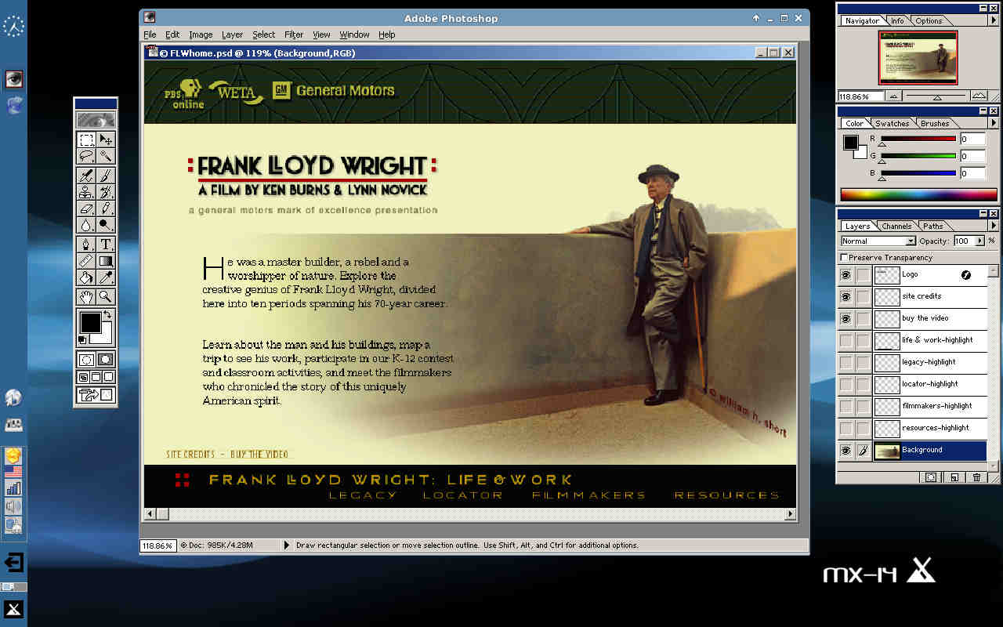
Figure 6-1: Photoshop 5.5 tournant sous Wine

6.1.2 Commerciaux
CrossOver Office vous permet d’installer de nombreuses applications de productivité populaires de Windows, des plugins et des jeux dans Linux, sans avoir besoin d’une licence du système d’exploitation Microsoft. Ce logiciel supporte particulièrement bien Microsoft Word, Excel et PowerPoint (jusqu’à 2003).
- Page d'accueil de CrossOver Linux
- Wikipedia: Crossover
- Compatibilté avec l'application
Liens
- Wikipedia: Emulateur
- Liste de vérification de jeux et d'émulateurs
- Emulateurs DOS

6.2 Machines virtuelles
Les applications de machine virtuelle sont une classe de programmes qui simulent un ordinateur virtuel en mémoire, vous permettant d’installer n’importe quel système d’exploitation sur la machine. Ils permettent de faire des tests, de faire tourner des applications non natives, et offrent aux utilisateurs le sensation d’avoir une machine qui leur appartient en propre. De nombreux utilisateurs de MX Linux utilisent un logiciel de machine virtuelle pour faire tourner Microsoft Windows “dans une fenêtre” afin d’avoir accès de manière transparente aux logiciels écrits pour Windows sur leur bureau. Il est également utilisé à des fins de test pour éviter une installation.

6.2.1 Configuration
 Installation et configuration de Virtual Box (14.4)
Virtual Box: comment créer un répertoire partagé (14.4)
Il existe un certain nombre de logiciels de machine virtuelle pour Linux, tant open-source que propriétaires. MX rend particulièrement aisée l’utilisation de VirtualBox, c’est pourquoi nous nous focaliserons sur celui-là ici. Pour de plus amples détails et pour les développements les plus récents, allez à la section Liens ci-dessous. Ici, vous trouverez un aperçu des tâches de base pour installer et faire tourner VirtualBox:
- Installation. Ceci est réalisé le plus simplement via MX Installateur de paquets. VirtualBox apparaît dans la section Divers. Ceci permettra d’activer le dépôt VirtualBox, de télécharger et d’installer la dernière version de VirtualBox. Le dépôt restera activé, ce qui permettra les mises à jour automatiques grâce à MX Mise à jour.
- 64bit. VirtualBox requiert le support de virtualisation matériel pour faire tourner un invité 64bit, dont les paramètres (s’ils existent) sont situés dans la BIOS. Détails dans le Manuel de VB.
- Post-installation. Vérifiez que votre utilisateur appartient au groupe vboxusers. Ouvrez MX Gestionnaire des Utilisateurs > onglet Appartenance à un Groupe. Sélectionnez votre nom d’utilisateur et assurez-vous que ’vboxusers’ est coché dans la liste des Groupes. Confirmez et quittez.
- Pack d’extensions. Vous devriez télécharger et installer le Pack d’extensions d’Oracle VM VirtualBox depuis le site web d’Oracle (voir Liens). Après avoir téléchargé le fichier, naviguez jusqu’à lui grâce à Thunar et cliquez sur l’icône du fichier. Le Pack d’extensions ouvrira VirtualBox et s’installera automatiquement.
- Emplacement. Les fichiers de machines virtuelles sont stockés par défaut dans votre répertoire personnel. Ils peuvent être très volumineux et si vous avez une partition séparée pour vos données vous pourriez choisir d’en faire le répertoire par défaut. Allez dans Fichier > Paramètres... > onglet Général et éditez l’emplacement du répertoire.

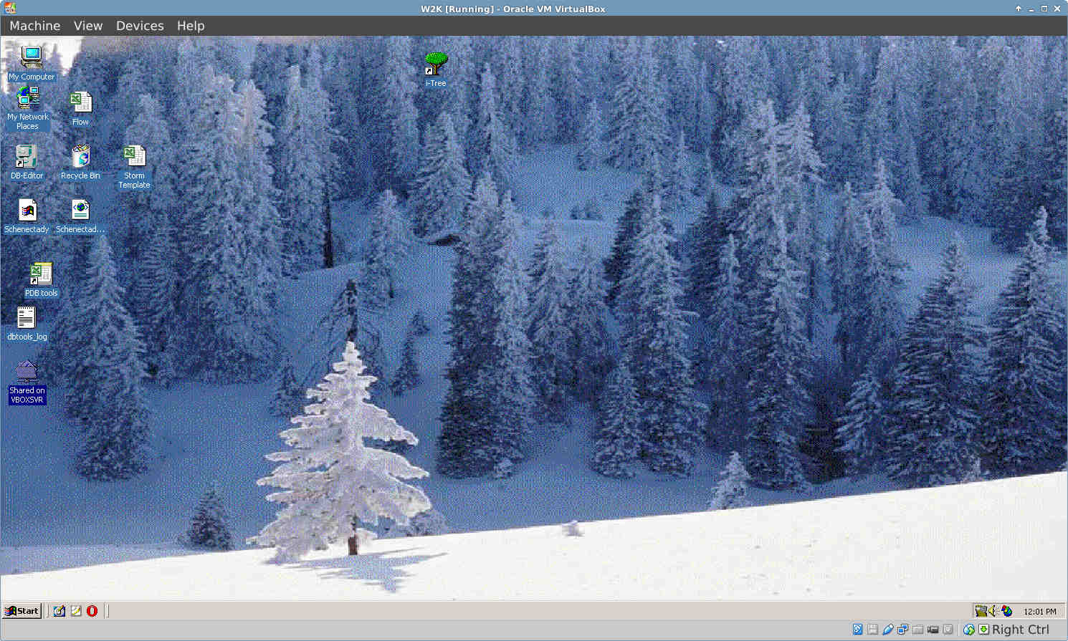
Figure 6-2: Windows 2000 tournant dans VirtualBox

6.2.2 Utilisation
- Créer une machine virtuelle. Pour créer une machine virtuelle, lancez VirtualBox, ensuite cliquez sur l’icône Nouvelle dans la barre d’outils. Vous aurez besoin d’un CD Windows ou d’une image ISO Linux. Suivez l’assistant, en acceptant tous les paramètres recommandés sauf si vous maîtrisez ces étapes — vous pourrez toujours les changer plus tard. Si votre ISO possède PAE, cliquez sur Système > onglet Processeur et activez ce paramètre. Vous devrez peut-être augmenter la mémoire allouée à la machine invitée au dessus du minimum par défaut, tout en laissant suffisamment de mémoire pour votre OS hôte. Pour des invités Windows, pensez à créer un disque dur virtuel de taille supérieure à 10Go par défaut – bien qu’il soit possible d’augmenter la taille plus tard, ce n’est pas un processus évident. Sélectionnez un disque de l’hôte ou un fichier de disque virtuel CD/DVD.
- Choisissez un point de montage. Dès que la machine est configurée, vous pouvez ensuite choisir le point de montage soit comme étant le disque de l’hôte soit un fichier de disque virtuel CD/DVD (ISO). Cliquez Paramètres > Stockage, et une fenêtre de dialogue apparaîtra dans laquelle vous verrez au milieu une arborescence de stockage avec un contrôleur IDE et un contrôleur SATA sous celui-ci. En cliquant sur l’icône de disque CD/DVD dans l’arborescence de stockage, vous verrez l’icône du disque CD/DVD apparaître dans la section des Attributs dans la partie droite de la fenêtre. Cliquez sur l’icône de disque CD/DVD dans la section des Attributs pour ouvrir un menu déroulant dans lequel vous assignerez le disque de l’hôte ou le fichier de disque virtuel CD/DVD (ISO) qui devra être monté sur le lecteur CD/DVD. Vous pouvez choisir un fichier ISO différent en cliquant sur Choisissez un fichier de disque virtuel CD/DVD et en navigant jusqu’au fichier. Démarrez la machine. Le périphérique que vous avez choisi sera monté quand vous démarrerez la machine et que votre OS sera installé.
- Additions invité. Dès que votre OS invité est installé, assurez-vous d’installer les additions invité VirtualBox en démarrant l’OS invité, et en cliquant ensuite Périphériques > Installez les Additions invité et en pointant vers VBoxGuestAdditions.iso qu’il détectera automatiquement. Ceci vous permettra d’activer le partage de fichiers entre l’invité et l’hôte et d’ajuster votre affichage de différentes façons de manière à convenir à votre environnement et à vos habitudes.
- Déplacement. La manière la plus sûre de déplacer ou de changer les paramètres d’une machine virtuelle existante est de la cloner: faites un clic droit sur le nom d’une machine existante > Cloner, et renseignez les informations requises. Pour utiliser le nouveau clone, créez une nouvelle machine virtuelle et dans l’assistant lorsque vous devez choisir le disque dur, sélectionnez « Utiliser un disque dur existant » et sélectionnez le fichier *.vdi du nouveau clone.
- Documentation. Une excellente documentation pour VirtualBox est disponible grâce à l’aide dans la barre des menus ou comme PDF depuis le site web.
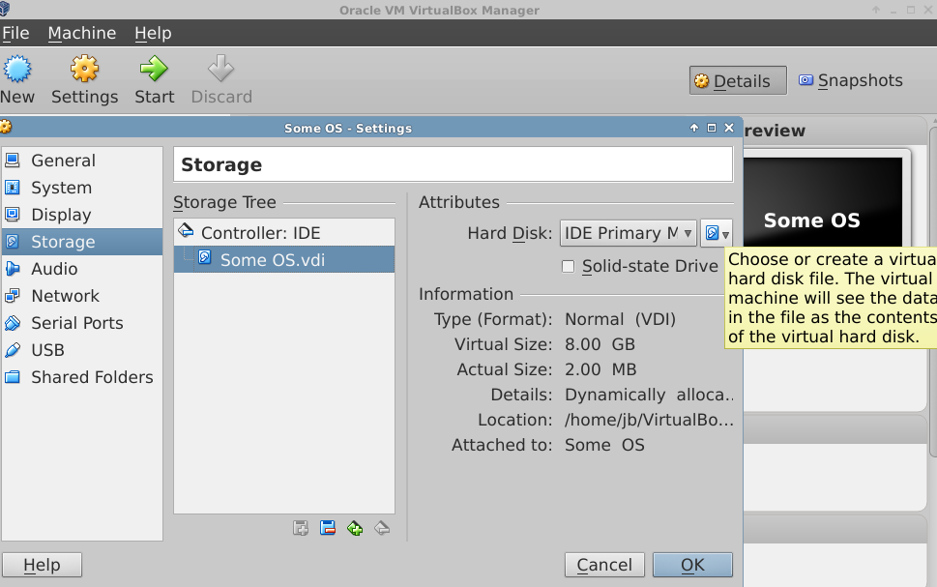
Figure 6-3: Désignation de l’ISO pour un nouvel invité VirtualBox “Some OS”

Liens
- Wikipedia: Machine virtuelle
- Wikipedia: Comparaison de logiciels de machines virtuelles
- Page d'accueil de VirtualBox
- VirtualBox Pack des extensions

6.3 Gestionnaire de fenêtres alternatifs
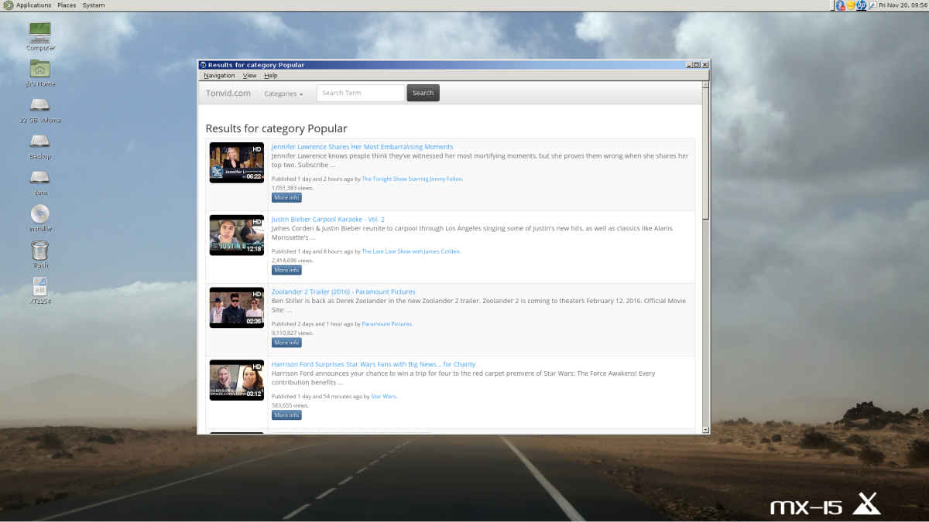
Figure 6-4: MATE tournant en plus de MX Linux, avec le navigateur YouTube ouvert
Un gestionnaire de fenêtre (originellement WIMP: Window (Fenêtre), Icon (Icône), Menu, et Pointing device (Périphérique pointeur)) dans Linux est essentiellement le composant qui contrôle l’apparence des Interfaces graphiques utilisateur et procure les moyens grâce auxquels l’utilisateur peut interagir avec elles. MX Linux est étroitement lié à Xfce, en tant que partie de son approche générale, mais d’autres possibilités existent pour les utilisateurs. MX Linux rend aisée l’installation des alternatives les plus populaires par l’intermédiaire de MX Installateur de paquets, comme décrit ci-dessous.
- Compiz, un gestionnaire de fenêtre OpenGL avec compositeur.
  - GEstionnaire de fenêtre Compiz
- Gnome Ultra, un gestionnaire d’affichage basé sur GTK+ et un bureau qui fournit un environnement de bureau ultraléger.
  - Gnome Ultra (GOULD), un environnement de bureau ultraléger
- IceWM, un gestionnaire de fenêtre pour le Système de Fenêtre X dont l’objectif est la rapidité et la simplicité.
  - Page d'accueil de IceWM Home Page
  - IceWM Questions et tutoriels
- KDE5, un environnement puissant. Deux versions sont disponibles: Bureau-uniquement et Standard. Pour l’installation et la configuration lorsqu’il est utilisé avec MX Linux, voyez le Wiki MX/antiX.
  - Page d'accueil de KDE
MX-16 avec Kwin
- LXDE est un environnement de bureau rapide et léger dont les composants peuvent être installés séparément.
  - Page d'accueil de LXDE
  - Wiki de LXDE
- MATE est la continuation de GNOME 2 procurant un environnement de bureau intuitif et attrayant.
  - Page d'accueil de MATE
  - Documentation de MATE
Une fois installé, vous pouvez choisir le gestionnaire de fenêtre que vous souhaitez depuis le bouton de session lors de l’écran de login par défaut et vous entrez dans votre session comme d’habitude. Si vous remplacez le gestionnaire de connexion par un autre depuis les dépôts, assurez-vous que vous en ayez au moins un de disponible après redémarrage.
PLUS : Wikipedia: Gestionnaires de fenêtres X

6.4 Ligne de Commande
Bien que MX offre un ensemble complet d’outils graphiques pour installer, configurer, et utiliser votre système, la ligne de commande (également appelée console, terminal, BASH, ou shell) est encore un outil utile et parfois indispensable. Voici quelques usages courants:
- Lancer une application graphique pour voir les erreurs dans le terminal.
- Accélérer les tâches d’administration du système.
- Configurer or installer des applications logicielles avancées.
- Exécuter de multiples tâches rapidement et aisément.
- Dépannage de matériel et de périphériques.
Le programme par défaut pour exécuter un terminal dans une fenêtre de bureau MX est le terminal XFCE, qui peut être trouvé dans le Menu démarrer > Système > Terminal Xfce (Emulateur de Terminal). Certaines commandes sont seulement reconnues pour le superutilisateur (root), tandis que d’autres peuvent varier en fonction de l’utilisateur.
Pour obtenir temporairement les permissions root, utilisez une des méthodes décrites en Section 4.7.1. Vous saurez lorsque le terminal Xfce fonctionne avec les privilèges root en regardant l’invite juste avant l’espace où vous entrez vos commandes. À la place de $, vous verrez un #; et en outre, le nom d’utilisateur devient root écrit en rouge.
NOTE: Si vous essayez d’exécuter une commande qui nécessite les droits root alors que vous n’êtes que simple utilisateur comme par exemple iwconfig, vous recevrez un message d’erreur expliquant que la commande n’a pas été trouvée, verrez une fenêtre indiquant que le programme doit être lancé en root, ou reviendrez simplement sur l’invite sans aucune manifestation de quelque sorte.
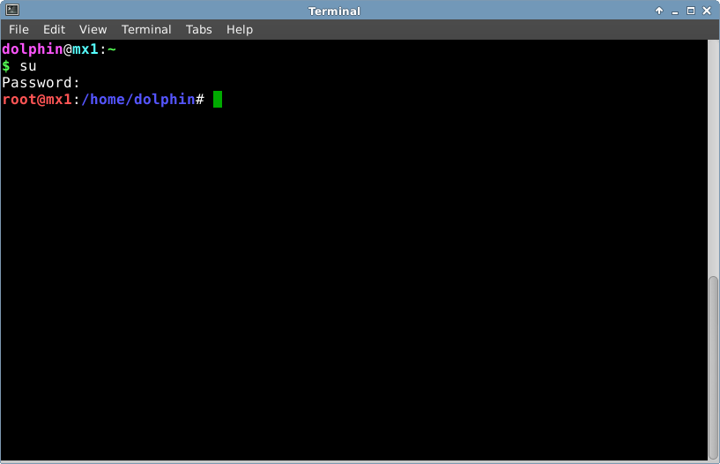
Figure 6-5: L’utilisateur possède désormais temporairement les privilèges administrateurs (root)

6.4.1 Premiers pas
- Pour plus d’information sur la manière de faire tourner un terminal Xfce pour résoudre des problèmes du système, veuillez vous référer au sujet Dépannage à la fin de cette section. De même, il est recommandé de faire des sauvegardes des fichiers sur lesquels vous travaillez en tant que root avec les commandes cp et mv (voir ci-dessous).
- Bien que les commandes dans un terminal puissent être assez complexes, la compréhension d’une ligne de commande est simplement une façon d’associer ensemble des choses simples. Pour voir à quel point c’est facile, ouvrez un terminal Xfce et essayez quelques commandes de base. Ceci aura plus de sens si vous le faites comme un exercice d’un tutoriel plutôt que de juste les lire. Commençons par une commande simple: ls, qui liste le contenu d’un répertoire. Cette commande basique liste le contenu de n’importe quel répertoire dans lequel vous vous trouvez:
ls
- C’est une commande utile, mais ce ne sont que de courtes colonnes de noms imprimés sur l’écran. Supposons que nous voulions plus d’informations sur les fichiers de ce répertoire. Nous pouvons ajouter une option à la commande afin qu’elle affiche plus d’informations. Une option est un modificateur que nous ajoutons à la commande pour changer son comportement. Dans le cas présent, l’option qui nous intéresse est:
ls -l
- Comme vous pouvez le voir sur votre propre écran si vous nous suivez depuis un terminal, cette option fournit une information plus détaillée sur les fichiers de n’importe quel répertoire.
- Bien sûr, nous pourrions vouloir voir le contenu d’un autre répertoire (sans y aller auparavant). Pour réaliser ceci, nous ajoutons un argument à cette commande, en spécifiant quel fichier nous souhaitons regarder. Un argument est une valeur ou une référence que nous ajoutons à une commande pour cibler son opération. En donnant comme argument /usr/bin/, nous pouvons lister le contenu ce répertoire, plutôt que celui du répertoire dans lequel nous nous trouvons actuellement.
ls -l /usr/bin
- Il existe un tas de fichiers dans /usr/bin/! Ce serait plus joli si nous pouvions filtrer ce résultat de telle sorte que seules les entrées qui contiennent le mot “fire” par exemple seraient listées. Nous pouvons faire ceci en envoyant dans un tuyau la sortie de la commande /ls/ dans une autre commande, grep. Le tuyau, ou caractère │, est utilisé pour envoyer la sortie d’une commande vers l’entrée d’une autre commande. La commande grep recherche le modèle que vous lui avez donné et retourne toutes les correspondances, et, donc tuyauter la sortie de la commande précédente en filtre la sortie.
ls -l /usr/bin | grep fire
- Finalement, supposons que nous souhaitions sauvegarder ces résultats dans un fichier texte pour un usage ultérieur. Lorsque nous tapons des commandes, la sortie est habituellement dirigée vers la console; mais nous pouvons rediriger cette sortie ailleurs, comme vers un fichier, en utilisant la touche > (redirection) symbole pour signaler à votre ordinateur de faire une liste détaillée de tous les fichiers qui contiennent le mot “fire” dans un répertoire particulier (par défaut votre répertoire personnel), et de créer un fichier texte contenant cette liste, dans ce cas-ci appelé “FilesOfFire”
ls -l /usr/bin | grep fire > FilesOfFire.txt
- Comme vous pouvez le voir, la ligne de commande peut être utilisée pour réaliser des tâches complexes très facilement en combinant des commandes simples de différentes façons.

6.4.2 Commandes courantes
Voici une liste de commandes rudimentaires utilisées dans un terminal. Pour une référence complète, regardez la section Liens ci-dessous.

Navigation dans le système de fichiers
Table 6: Commandes de navigation dans le système de fichiers
Commande | Commentaires
cd /usr/share | Change le répertoire courant vers le chemin donné: “/usr/share”. Sans argument, cd vous ramène dans votre répertoire personnel.
pwd | Affiche le chemin du réperoire courant.
ls | Liste le contenu du répertoire courant. Utilisez l’option -a pour voir aussi les fichiers cachés, et l’option -l pour voir les détails de tous les fichiers. Souvent combinée avec d’autres termes. lsusb liste tous les périphériques usb, lsmod tous les modules, etc.

Gestion des fichiers
Table 7: Commandes de gestion des fichiers
Commande | Commentaires
cp sourcefile destinationfile | Copie un fichier vers un autre emplacement ou avec un autre nom. Utilisez l’option -R (“recursif”) pour copier des répertoires entiers.
mv sourcefile destinationfile | Déplace un fichier ou un répertoire d’un endroit vers un autre. Egalement utilisé pour renommer des fichiers ou des répertoires et pour faire une sauvegarde : par exemple avant de changer un fichier critique tel que xorg.conf vous pourriez utiliser cette commande pour le renommer en xorg.conf_bak.
rm filename | Supprime un fichier. Utilisez l’option -R pour supprimer un répertoire, et l’option -f (“force”) si vous ne voulez pas être invité à confirmer chaque suppression.
cat file.txt | Affiche le contenu d’un fichier à l’écran. A n’utiliser qu’avec des fichiers texte.
grep | Trouve une chaîne de caractères donnée dans un texte donné, et affiche la ligne entière dans laquelle elle se trouve. Habituellement utilisée avec un tuyau, p.ex. cat somefile.txt | grep /somestring/ affichera la ligne de somefile.txt qui contient somestring. Pour trouver une carte réseau usb, par exemple, vous pourriez taper: lsusb | grep Network. La commande grep est sensible à la casse par défaut, utilisez l’option -i pour la rendre insensible.
dd | Copie tout bit par bit, et donc peut être utilisée pour des répertoires, partitions, et des disques entiers. Syntaxe de base dd if=<some file> of=<some other file>

Symboles
Table 8: Symboles
Commande | Commentaires
| | Le symbole du tuyau utilisé pour envoyer la sortie d’une commande vers l’entrée d’une autre. Certains claviers montrent deux courtes barres verticales au lieu d’une.
> | Le symbole de redirection, utilisé pour envoyer la sortie d’une commande vers un fichier ou un périphérique. Doubler le symbole de redirection provoquera l’ajout de la sortie de la commande à un fichier existant plutôt que de le remplacer.
& | Ajouter l’esperluette (&) à la fin d’une commande (avec un espace juste avant) fait que celle-ci tourne en arrière-plan si bien que vous n’avez pas à attendre qu’elle soit achevée avant de lancer la commande suivante. Une double esperluette indique que la seconde commande ne devrait s’exécuter que si la première a été réussie.

Dépannage
Pour la plupart des nouveaux utilisateurs Linux, la ligne de commande est principalement utilisée comme outil de dépannage. Les commandes dans un terminal donnent rapidement une information détaillée qui peut facilement être copiée dans une requête de forum, dans un moteur de recherche, ou dans un email quand on cherche de l’aide sur le web. Il est fortement recommandé que vous conserviez cette information sous la main quand vous demanderez de l’aide. Être capable de se référer à votre configuration matérielle spécifique non seulement accélérera votre démarche pour obtenir de l’aide, mais encore cela permettra aux autres de vous proposer des solutions plus précises. Voici quelques commandes courantes de dépannage (voir également la section 3.4.4). Certaines d’entre elles peuvent ne pas afficher d’information, ou pas autant d’information à moins que vous ne soyez dans un shell de root.
Table 9: Commandes de dépannage
Commande | Commentaires
lspci | Montre un résumé rapide de tous les périphériques internes détectés. Si un périphérique affiche /inconnu/, vous avez normalement un problème de pilote. L’option -v provoque l’affichage d’informations plus détaillées.
lsusb | Liste les périphériques usb connectés.
dmesg | Montre les logs système pour la session courante (c’-à-d. depuis votre dernier démarrage). La sortie est très longue, et d’habitude, elle est tuyautée au travers de grep, less (similaire à more) ou tail (pour voir ce qui s’est passé le plus récemment). Par exemple, pour trouver des erreurs potentielles en rapport avec votre matériel réseau, essayez dmesg | grep -i net.
top | Procure une liste en temps réel des processus en cours d’exécution et diverses statistiques à propos d’eux. Également disponible depuis le Menu démarrer en tant que Htop ainsi qu’une jolie variante graphique le Gestionnaire des Tâches.
Accéder à la documentation pour les commandes
- Plusieurs commandes afficheront un simple message “information d’utilisation” si vous utilisez l’option --help ou “-h”. Ceci peut être utile pour se rappeler rapidement la syntaxe d’une commande. Par exemple: cp --help
- Pour de plus amples informations sur comment utiliser une commande, consultez la page de manuel de la commande.
- Les pages du manuel sont accessibles aisément via le Menu de démarrage en plaçant un dièse et le nom de la commande dans le champ de recherche en haut. Par exemple, vous pouvez voir la page du manuel de la commande copy avec cette entrée dans le champ de recherche: #cp
- La page du manuel peut également être lue depuis la console grâce à la commande man <nom de la commande>. Par défaut, les pages du manuel sont affichées dans le téléavertisseur more, ce qui signifie qu’un seul écran du fichier est affiché à la fois. Souvenez-vous de ces astuces pour naviguer dans l’écran:
  - La barre d’espacement (ou la touche PageDown) avance l’écran.
  - La lettre b (ou la touche PageUp) déplace l’écran en arrière.
  - La lettre q permet de quitter le document d’aide.

Alias
Vous pouvez créer un alias (nom de commande personnalisé) pour n’importe quelle commande, courte ou longue, que vous voulez. Des détails dans le Wiki de MX/antiX.

6.4.3 Liens
- Guide BASH pour débutants
- Lignes de commande de base

6.5 Scripts
Un script est un simple fichier texte qui peut être écrit directement depuis le clavier, et consiste en une série logiquement ordonnée de commandes du système d’exploitation. Les commandes sont traitées une à la fois par un interpréteur de commandes qui requiert à son tour des services du système d’exploitation. L’interpréteur de commande par défaut dans MX est Bash. Les commandes doivent être compréhensibles par Bash, et des listes de commandes ont été établies pour un usage de programmation. Un script shell est la contrepartie sous Linux de programmes batch dans le monde Windows.
Des scripts sont utilisés partout dans le système d’exploitation Linux et dans des applications qui tournent sous lui comme une méthode économique d’exécution de multiples commandes d’une façon aisément créée et modifiée. Durant le démarrage, par exemple, plusieurs scripts sont invoqués pour démarrer des processus spécifiques tels que l’impression, le réseau, etc.... Des scripts sont également utilisés pour des processus automatisés, l’administration du système, des extensions d’application, des contrôles d’utilisateur, etc.... Finalement, des utilisateurs de toutes sortes peuvent employer des scripts pour leurs propres besoins.

6.5.1 Un simple script
Réalisons un script très simple (et célèbre) pour comprendre l’idée de base.
- Ouvrez l’éditeur de texte Featherpad (Menu démarrage > Accessoires), et tapez :
#!/bin/bash
clear
echo Good morning, world!
- Enregistrez ce fichier dans votre répertoire personnel sous le nom SimpleScript.sh
- Faite un clic droit sur le nom du fichier, choisissez Propriétés, et cochez “Autorisez ce fichier à être exécuté comme un programme” dans l’onglet Permissions.
- Ouvrez un terminal et tapez:
sh /home/UserName/SimpleScript.sh
- La ligne “Good morning, world!” apparaîtra sur votre écran. Ce simple script ne fait rien de spécial, mais il établit le principe selon lequel un simple fichier texte peut être utilisé pour envoyer des commandes pour contrôler le comportement de votre système.
NOTE: Tous les scripts commencent avec un shebang comme au début de la première ligne: c’est une combinaison du dièse (#), d’un point d’exclamation, et du chemin vers l’interpréteur de commande. Ici, Bash est l’interpréteur et se trouve à l’emplacement standard pour des applications de l’utilisateur.

6.5.2 Un script utile
Regardons un script utile pour l’utilisateur ordinaire qui réduit toutes les étapes impliquées dans la sauvegarde de multiples ensembles de fichiers en une seule touche de clavier. Le script ci-dessous repose lui-même sur un script système appelé Rdiff-backup qui nécessiterait d’être installé depuis les dépôts pour que le script fonctionne. Il copie un répertoire vers un autre, en gardant une trace des différences dans un sous-répertoire spécial de telle sorte que vous puissiez encore récupérer des fichiers perdus il y a quelque temps. (Accessoirement, Rdiff-backup repose à son tour sur un script nommé Diff.)
Dans cet exemple, un utilisateur appelé “newbie” souhaite écrire un script pour sauvegarder des documents, de la musique, des mails et des images du répertoire personnel vers un disque externe.
1 #!/bin/bash
2 #
3 # Ce script Rdiff-Backup fait une sauvegarde vers un deuxième disque dur.
4 # Il doit être exécuté en tant que root afin de pouvoir monter le deuxième disque dur.
5
6 # Pour rétablir des fichiers, lancez la commande: cp -a /mnt/sda1/username /home
7 # Pour rétablir, mais sans écrasement:
8 # cp -a -i --reply=no /mnt/sda1/username /home
9
10 # Montez les périphériques externes.
11
12 mount /dev/sdb1
13 mount /dev/sdb2
14 mount /dev/sdb3
15
16 # Exécutez la sauvegarde.
17
18 rdiff-backup /home/newbie/Documents /mnt/sdb2/Documents
19 rdiff-backup /home/newbie/Music /mnt/sdb1/Music
20 rdiff-backup /home/newbie/Mail /mnt/sdb2/Mail
21 rdiff-backup /home/newbie/Pictures /mnt/sdb3/Pictures
22
23 # Démontez les périphériques externes.
24
25 umount /dev/sdb1
26 umount /dev/sdb2
27 umount /dev/sdb3
Maintenant regardons les éléments de ce script:
- Lignes 2-8: un dièse a été placé au début de ces lignes (ce qu’on appelle “commentez les”) pour indiquer à Bash qu’elles ne font pas partie de la série de commandes qui doivent être exécutées. Leur but ici est de fournir à toute personne qui examine ce script l’information au sujet de choses telles que l’origine du script, son créateur, le but, et la licence (métadonnées).
- Ligne 10: de bons scripts séparent les commandes en sections procédurales clairement étiquetées, également dans les lignes 16 et 22.
- Lignes 12-14: les trois périphériques à être utilisés pour la sauvegarde doivent d’abord être montés afin d’être disponibles pour le système.
- Lignes 18-21: ici on signale à bash d’utiliser le script système rdiff-backup pour comparer les répertoires d’origine (sources) avec les répertoires de sauvegarde (cibles), de copier les différences qu’il trouve, et de garder une trace des changements.
- Lignes 25-27: dès que le travail de sauvegarde est terminé, les disques externes sont démontés du système.
Toute personne qui souhaiterait utiliser un tel script devrait effectuer quelques étapes d’exécution:
- Copier tout le script.
- Faites un clic droit sur le bureau et choisissez Créer un Document > Fichier vide...
- Donnez au fichier un nom qui ait du sens (sans espaces, toutefois), et ajoutez l’extension “sh” ainsi vous saurez que c’est un script. Pour cet exemple, vous pourriez choisir Backup_DocsMusicMailPictures.sh
- Ouvrez le nouveau fichier texte et copiez y le script.
- Changez les noms, emplacements, etc. par rapport à ce qu’ils sont dans votre système particulier. Dans l’exemple ci-dessus, vous pourriez bien avoir des noms différents et/ou emplacements pour les répertoires à sauvegarder, et différents périphériques où les sauvegardes doivent aller.
- Enregistrez ce script dans un endroit où vous pouvez facilement le retrouver quand vous en aurez besoin, disons que vous créez un nouveau répertoire /home/scripts pour cela.
- Faites un clic droit sur le script, choisissez Propriétés, cliquez sur l’onglet Permissions, et cochez la case Autoriser ce fichier à être exécuté comme un programme et cliquez Fermer.
- Quand vous êtes prêt à faire une sauvegarde, ouvrez un terminal et tapez: sh /home/scripts/Backup_DocsMusicMailPictures.sh AIDE: utilisez la touche de tabulation pour compléter automatiquement le nom du fichier après que vous ayez tapé les quelques premières lettres.
Liens
- Guide du débutant sous Bash
- Tutoriel sur le scripting shell sous Linux
- Répertoire de commandes Linux

6.5.3 Types de script spéciaux
Certains scripts requièrent un logiciel particulier (langage de script) pour fonctionner, plutôt que de simplement les lancer dans Bash. Les plus courants pour les simples utilisateurs sont les scripts Python, qui se présentent sous la forme de *.py.
Pour les exécuter, vous devez appeler python qui prendra en charge leur exécution sous condition d’un chemin défini convenablement. Si vous avez téléchargé un script python nommé “tryme.py” sur votre Bureau, par exemple, vous pouvez faire deux choses:
  - Ouvrir un terminal et entrer:
python ~/Desktop/tryme.py
  - Sinon, vous pouvez ouvrir un terminal dans le dossier lui-même, auquel cas vous entrerez:
python ./tryme.py
Les langages de script sont très avancés et dépassent les objectifs de ce manuel.

6.5.4 Scripts utilisateurs pré-installés
Les scripts suivants permettent aux utilisateurs de les aider à conserver leur installation MX Linux à jour et à la faire tourner comme une distribution qui n’est pas à cycle fixe.
smxi
Quand il est exécuté, smxi permet aux utilisateurs d’installer un nouveau noyau, d’installer des pilotes graphiques ATI et Nvidia, d’exécuter apt-get upgrade ou apt-get dist-upgrade en toute sécurité, et encore plein d’autres choses! Écrit par un programmeur connu comme “h2”, le script parle pour lui-même, mais pour les options d’utilisation, exécutez smxi -h.
smxi doit être exécuté en dehors du système X (c’-à-d., pas depuis le bureau) pour la plupart des fonctions.
- Depuis votre bureau:
  - Enfoncez Ctrl-Alt-F1 pour obtenir une invite de commande dans un terminal.
  - Devenez root (su et mot de passe)
  - Tapez: smxi
- Au démarrage:
  - Tapez e quand vous êtes dans le menu GRUB afin d’être à même de l’éditer.
  - Ajoutez “3” à la fin de la ligne de kernel dans l’entrée de menu GRUB pour MX Linux, juste après le mot “quiet”.
  - Le système démarrera directement depuis une console.
  - Entrez dans une session “root” (sans guillemets) et entrez le mot de passe approprié.
  - Tapez: smxi

smxi posera une série de questions la première fois qu’il est exécuté, y compris les options système que vous voulez exécuter. Les options suivantes sont recommandées:
- continue-no-changes
- apt-get
- apt-get dist-upgrade
Après que smxi a terminé ses opérations, il vous demandera si vous voulez redémarrer le bureau. NOTE: Exécuter smxi -G dans un terminal de root alors que l’on se trouve dans une session X en cours permet d’exécuter certaines fonctionnalités de smxi, telles que supprimer des noyaux non désirés, etc....
Page d'accueil de smxi
Documentation de smxi

sgfxi
Ce script h-2 s’exécute au sein de smxi ou séparément, et s’occupe d’installer des pilotes graphiques. Sgfxi à l’heure actuelle supporte les pilotes ATI, fglrx et Nvidia. Il supporte également la conversion depuis ou vers des pilotes xorg libres comme ati, intel, ou nv. Suivez la procédure ci-dessus pour démarrer le script, en remplaçant smxi par sgfxi.

Sgfxi requiert une connexion internet opérationnelle! Certaines connexions internet sans fil peuvent lâcher quand on opère en dehors de X. Si ceci s’applique à votre connexion internet, ou vous changez temporairement vers une connexion câblée avant de procéder ou vous utilisez les instructions ’Méthode d’installation partielle dans X, de complétion en dehors de X’ dans la section suivante ci-dessous.

Le script sgfxi téléchargera automatiquement et installera les en-têtes de noyau et tout ce dont il a besoin. Ensuite, il télécharge les installateurs binaires des pilotes graphiques depuis soit Nvidia soit ATI, prépare le système, installe, ensuite configure xorg.conf, le tout d’une manière vraiment propre et raisonnablement intuitive. De plus, il se met à jour tout seul si bien que les nouveaux pilotes qui sortent seront installés. Finalement, sgfxi vous permet de changer facilement entre les pilotes propriétaires non libres tels que le pilote fglrx d’ATI et le pilote Nvidia, et les pilotes xorg libres.

Manuel de sgfxi

inxi
Un troisième script de h-2 inclus dans MX Linux est inxi, un script pratique en ligne de commande pour obtenir des informations sur le système. Entrez inxi -h dans un terminal pour voir toutes les options disponibles, qui comprennent un spectre entier allant d’une sortie de capteur à la météo.
Pour plus d’informations: Wiki de MX/antiX

6.6 Outils avancés MX
En plus des applications de configuration de MX discutées dans la section 3.2, MX Linux contient 2 utilitaires pour l’utilisateur avancé disponibles depuis les outils MX.

6.6.1 Live-usb kernel updater (en ligne de commande)
AVERTISSEMENT: pour un usage dans une session Live uniquement!
Cette application en ligne de commande peut mettre le noyau à jour à partir de MX LiveUSB et ce quel que soit le noyau qui a été installé. Cette application n’apparaîtra dans les outils MX que lors d’une session Live.
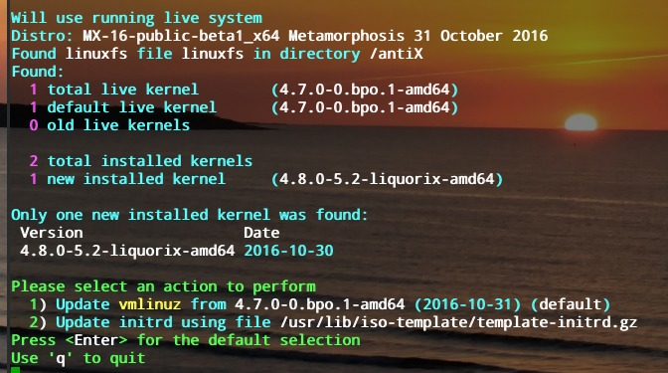
Figure 6-6: L’outil de mise à jour du noyau par clé USB live prêt à changer de noyau
Aide: ici.

6.6.2 Créateur de clé USB Live (en ligne de commande)
Utilisé pour créer un usb live à partir d’un fichier iso, un cd/dvd live ou un usb live existant ou même un système live en cours de fonctionnement. Bien que UNetbootin soit disponible par défaut (voir Section 2.2.3), le créateur de clé USB live a plusieurs avantages:
- Il est plus rapide, spécialement si vous ajoutez l’argument –simple pour diminuer les questions (voir le fichier d’Aide).
- Sauvegarde les états de fichiers au travers de redémarrages.
- Stockage LiveUSB pour enregistrer des fichiers directement sur la clé USB live.
- Persistance
- Remastérisation
- Mise à jour en direct du noyau.
NOTE: la ligne de commande (live-usb-maker, lancé sous compte root) offres plusieurs options avancées.
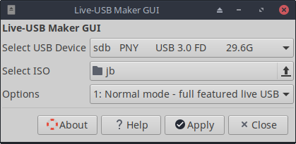
Figure 6-7: L’outil de création de clé USB live prêt à créer une clé USB live
Aide: ici

6.6.3 Remastérisation/persistance Live (RemasterCC)
Créer un instantané d'un système installé
NOTE: cette application n’apparaîtra dans MX Outils que lors d’une session Live.

Remastérisation
AVERTISSEMENT: pour un usage uniquement lors d’une session Live!
Le but premier de cette remastérisation en live est de permettre aux utilisateurs de créer leur propre version personnalisée de MX Linux de la manière la plus sûre, la plus facile et la plus pratique possible, version qui peut être répartie sur d’autres ordinateurs.
L’idée est que vous utilisez une clé USB Live (ou un disque dur Live: une installation économe (voir le Wiki de MX/antiX) sur une partition de disque dur comme environnement de développement et de test. Ajoutez ou soustrayez des paquets et lorsque vous êtes prêt pour la remastérisation, utilisez un simple script de remastérisation ou une interface graphique pour faire la remastérisation et ensuite redémarrer. Si quelque chose va terriblement mal, redémarrer simplement à nouveau avec l’option de retour en arrière et vous redémarrerez dans l’environnement précédent.
Les membres de la communauté MX utilise la remastérisation live pour produire un dérivé non officiel, comme par exemple une version KDE et des ensembles d’outils appelés Workbench.
MX 16 - Remastérisez votre usb Live
MX Spins: Workbench!
MX Spins: Stevo's KDE!

Persistance
AVERTISSEMENT: pour un usage uniquement lors d’une session Live!
AVERTISSEMENT: peut échouer avec de grandes mises à niveau qui peuvent déborder la RAM. Des procédures alternatives sont disponibles.
- Effectuez la mise à niveau par phases, en utilisant de petites quantités (p.ex., 200Mo) à chaque fois.
- Attendez le prochain instantané mensuel, et réinstallez. Assurez-vous auparavant de copier tous les répertoires non système en dehors de la clé
USB Live avec persistance (mode hérité)
USB Live avec persistance (mode UEFI)
MX-16 usb Live avec Persistance
La persistance est un hybride entre un MédiaLive et une installation complète; elle vous permet de conserver tous les fichiers que vous installez ou ajoutez durant une session live. Les programmes installés ou supprimés de, et les personnalisations vers, les fichiers de l’utilisateur "demo" durant une persistance live seront transportés vers le système installé.

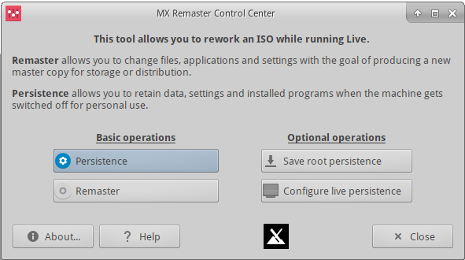
Figure 6-8: L’outil de remixage et de persistance
AIDE: ici.

6.6.4 Instantané
Cet outil crée une copie de votre système en cours et crée une image ISO à partir de lui.
L’ISO peut être mis sur un MédiaLive de manière habituelle (voir Section 2.2). Ensuite, pour l’installer depuis le MédiaLive, ouvrez un terminal de root et entrez la commande: minstall.
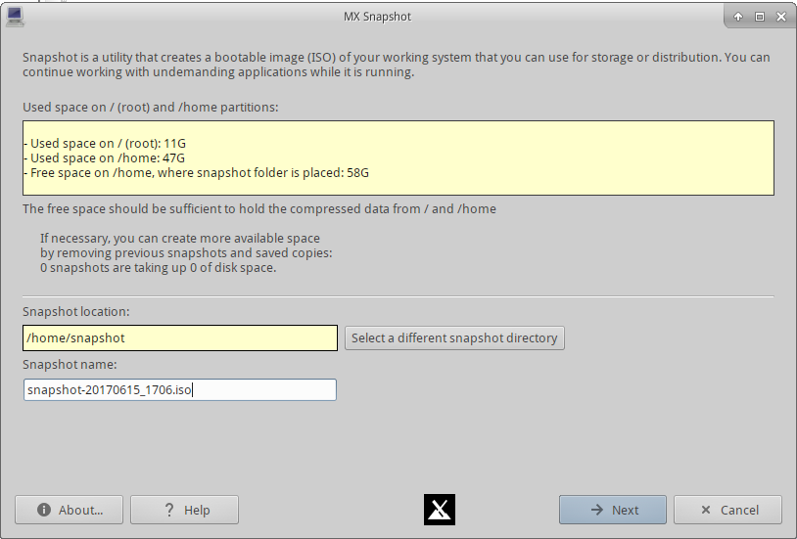
Figure 6-9: Ecran d’accueil de MX Instantané
AIDE : ici.

6.7 SSH
- SSH (Secure Shell) est un protocole utilisé pour se connecter en sécurité sur des systèmes distants. Il s’agit de la manière la plus courante d’accéder des ordinateurs Linux et de type Unix distants. MX Linux vient avec les paquets principaux nécessaires pour exécuter SSH en mode actif, le principal étant OpenSSH, une implémentation libre du Secure Shell qui consiste en une suite complète d’applications.
- Démarrez ou redémarrez le processus en arrière-plan ssh en tant que root au moyen de la commande:
/etc/init.d/ssh start
- Pour démarrer le processus ssh en arrière-plan automatiquement quand l’ordinateur démarre, cliquez Démarrer > Paramètres > Session et Démarrage > Démarrage automatique d’application. Cliquez le bouton Ajouter, ensuite dans la boîte de dialogue insérez un nom tel que StartSSH, une courte description si vous le souhaitez, et la commande
/etc/init.d/ssh start
Cliquez OK et c’est fait. La prochaine fois que vous démarrerez, le processus en arrière-plan SSH sera actif.
- Les utilisateurs KDE sous MX Linux peuvent faire de même en utilisant Préférences > Paramètres > Démarrage & Arrêt > Démarrage automatique..

6.7.1 Dépannage
De temps en temps, SSH ne fonctionne pas en mode passif, en envoyant un message de connexion refusée. Vous pouvez essayez la procédure suivante:
- Éditez en tant que root le fichier ’/etc/ssh/sshd_config’. Aux alentours de la ligne 16 vous trouverez le paramètre ’UsePrivilegeSeparation yes’. Changez-le en UsePrivilegeSeparation no
- Ajoutez-vous (ou les utilisateurs concernés) au groupe ’ssh’ en utilisant MX Gestionnaire des utilisateurs ou en éditant en tant que root le fichier /etc/group.
- Parfois, les certificats peuvent manquer ou être périmés; une façon facile de les recréer est d’exécuter en tant que root la commande
ssh-keygen -A
- Vérifiez si sshd est en cours en tapant
/etc/init.d/ssh status
Le système devrait répondre ’[ ok ] sshd is running.’
- Si vous utiliser un pare-feu, vérifiez que le port 22 n’est pas bloqué. Il doit permettre le trafic entrant (IN) et sortant (OUT).
Plus: Manuel de Openssh

